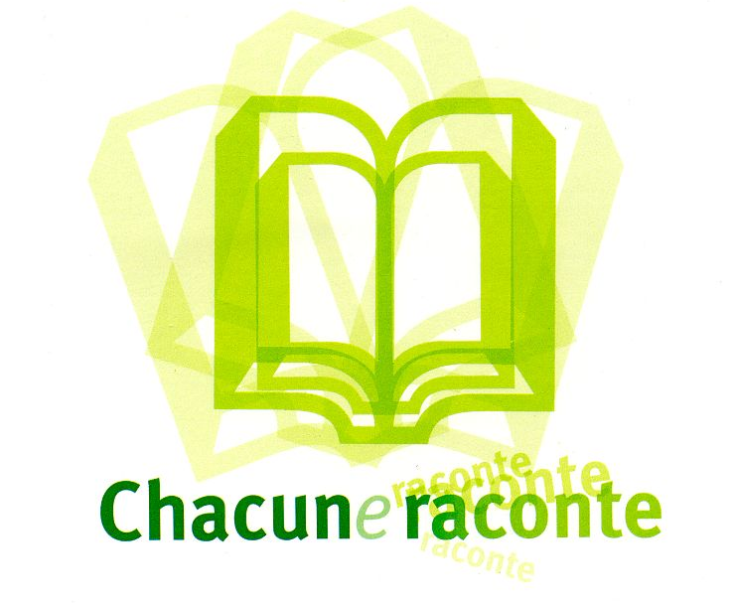
« La Bible n’est pas un conte, mais elle se raconte »
propose

deux balades contées
1/ A Touvre, à partir des sources jusqu’à l’église sur la colline,
samedi 23 Juillet à 20H30

2/ A Saint Groux (près de Mansle)
dans les chemins autour de l’église,
dimanche 24 juillet à 17 Heures

Venez découvrir des textes bibliques comme vous ne les avez jamais entendus .
Pour tous renseignements : 05 45 68 84 70 ou 05 45 39 29 99

